

Домашнее задание № 33

**Курс: «Мануальное тестирование ПО»**

**Тема: Собеседование. Примеры вопросов, стратегия успешного прохождения собеседования, анализ ситуаций, возникающих при прохождении собеседования.**

Протестируйте форму и ставьте список замечаний:

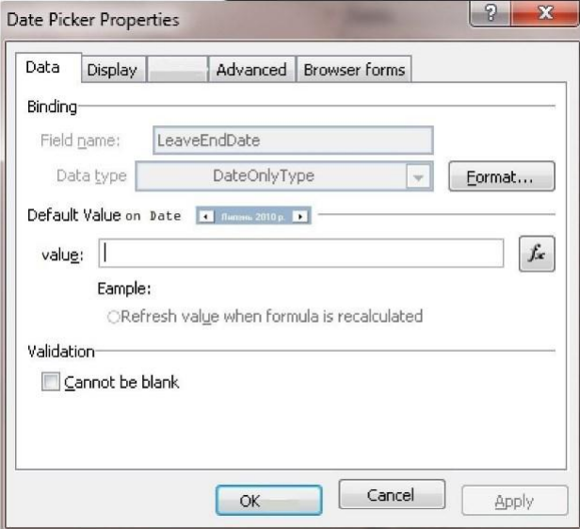

Например:

1. Отсутствует название раздела между Display и Advanced

**ОТВЕТ**

1. В названии формы слова Picked Properties написаны с большой буквы.
2. Внизу и справа окно нет обрамления как слева.
3. Отсутствует название раздела между Display и Advanced.
4. Поля «Field name» и «Data type» не активны. И не выравнены относительно друг к другу. У «Data type» не двоеточия в конце.
5. Кнопка «Format…» лишняя, потому что у поля «Data type» выпадающий список.
6. Поле с датой маленькое и неправильно написаны месяц (Липень) и сокращение слова год написано р вместо г.
7. Подчеркнутые буквы в словах name, type, value, cannot.
8. В тексте Default value on date слова value и date написаны с большой буквы, и текст on date написан другим шрифтом.
9. Слово value с лева от текстового поля написано с маленькой буквы.
10. Справа от текстового поля «value» находится кнопка «математической функции».
11. В слове «Eample» пропущена буква x должно быть «Example» (пример).
12. Radiobutton под надписью «Eample» не нужна, потому что если её включить, то отключить не получится. И она не актива.
13. Чек-бокс «Cannot be blank» не нужен.
14. На кнопки «OK» надпись не поцентру.
15. Кнопка «Cancel» не выровнена относительно кнопок «OK» и «Apply»
16. На кнопках «OK» и «Cancel» первые буквы не подчёркнуты. Подчёркивание обозначает, что на них есть хоткей.
17. Полосы справа от текста «Binding» и «Validation» не по центру слов.